REVISI APLIKASI SYERA

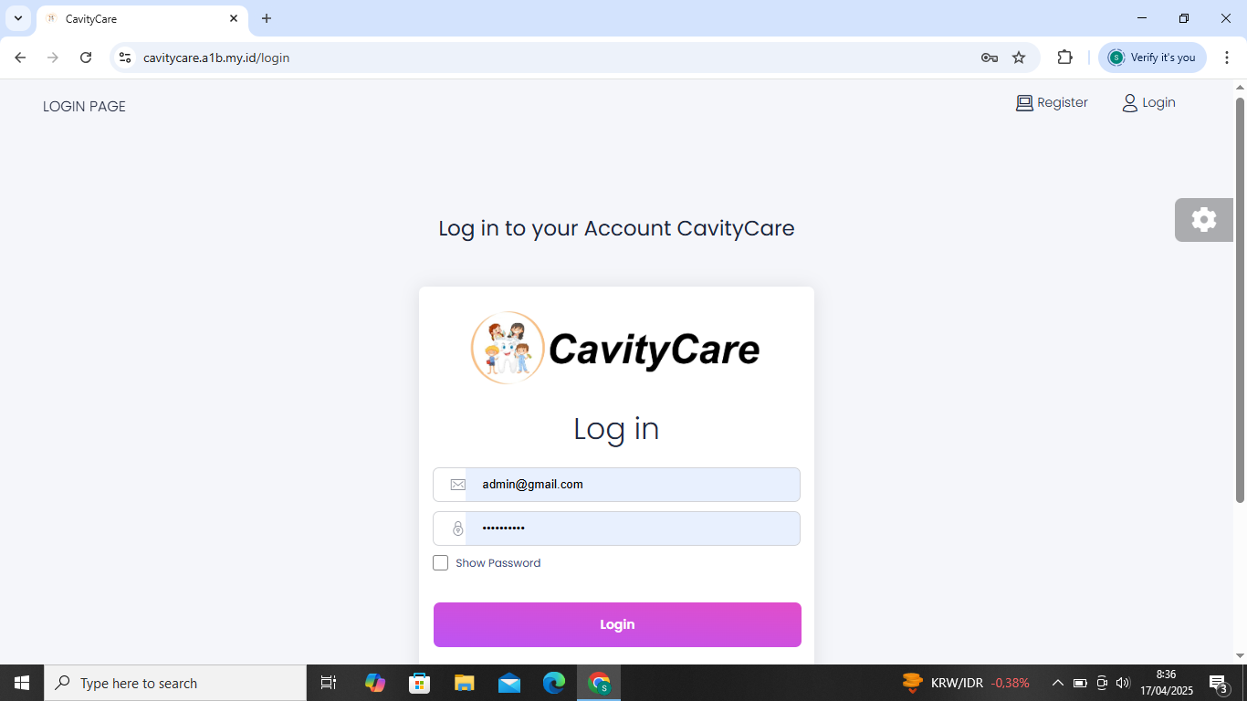
- Tulisan Log in dihapus, Tulisan cavitycare masukin ke dalam logo, jadi yang tersisa logo ditengah. Logo diganti
- Ada persetujuan admin untuk masuk ke aplikasi, kalau ada akun yang tidak dimasukkan oleh admin sendiri.

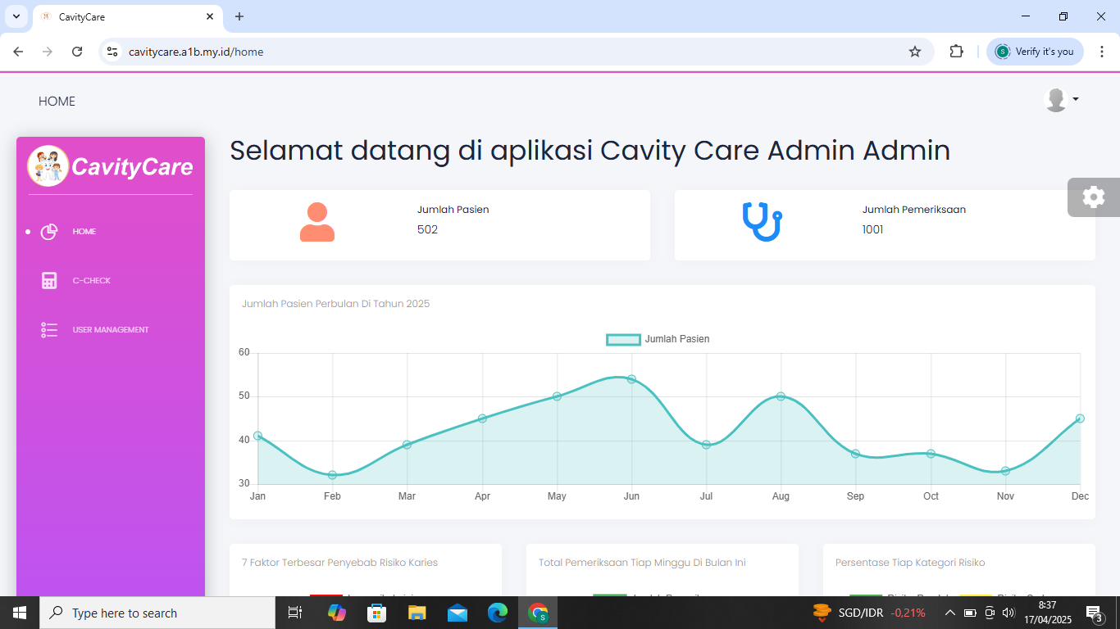
Penambahan Logo Poltekkes Kemenkes Palembang pojok atas kanan
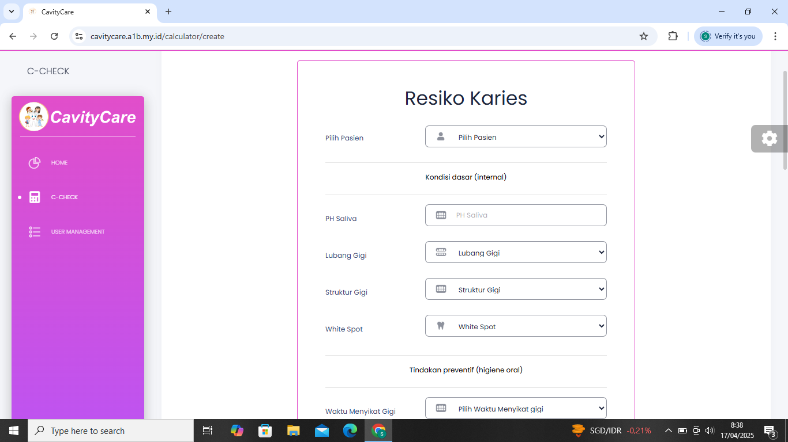
Kondisi dasar ganti menjadi:
- Kondisi Saliva, terdiri atas :
- Ph Saliva
- Kondisi Gigi, terdiri atas :
- Lubang Gigi
- Struktur Gigi
- White Spot

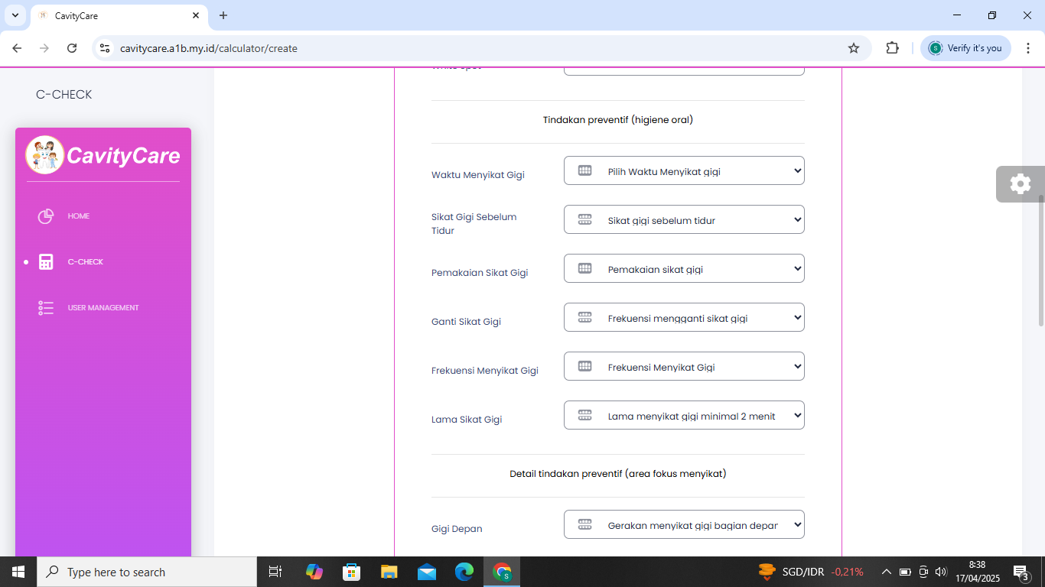
- Tindakan preventif (hygiene oral) ganti menjadi Kebiasaan Menyikat Gigi
- Detail tindakan preventif (area focus menyikat) ganti menjadi Gerakan Menyikat Gigi
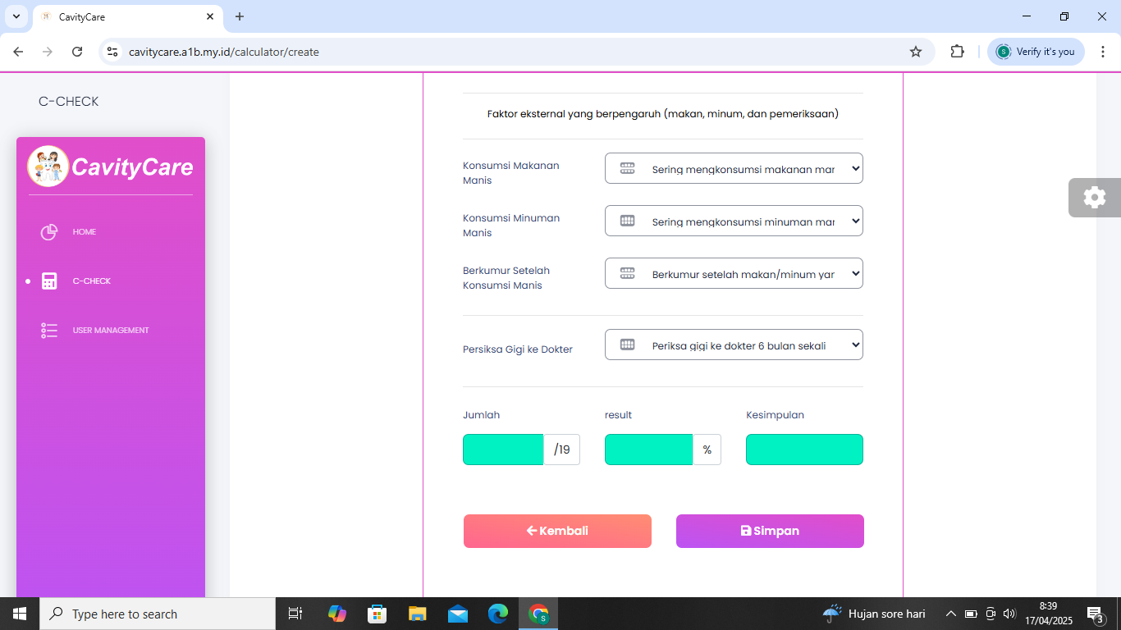
- Faktor eksternal yang berpengaruh ganti menjadi Kebiasaan Makan
- Diatas periksa gigi ke dokter, tambahkan judul Pemeriksaan Kesehatan Gigi, terdiri atas :
- Kunjungan ke Dokter Gigi -> Kunjungan ke dokter gigi 6 bulan sekali

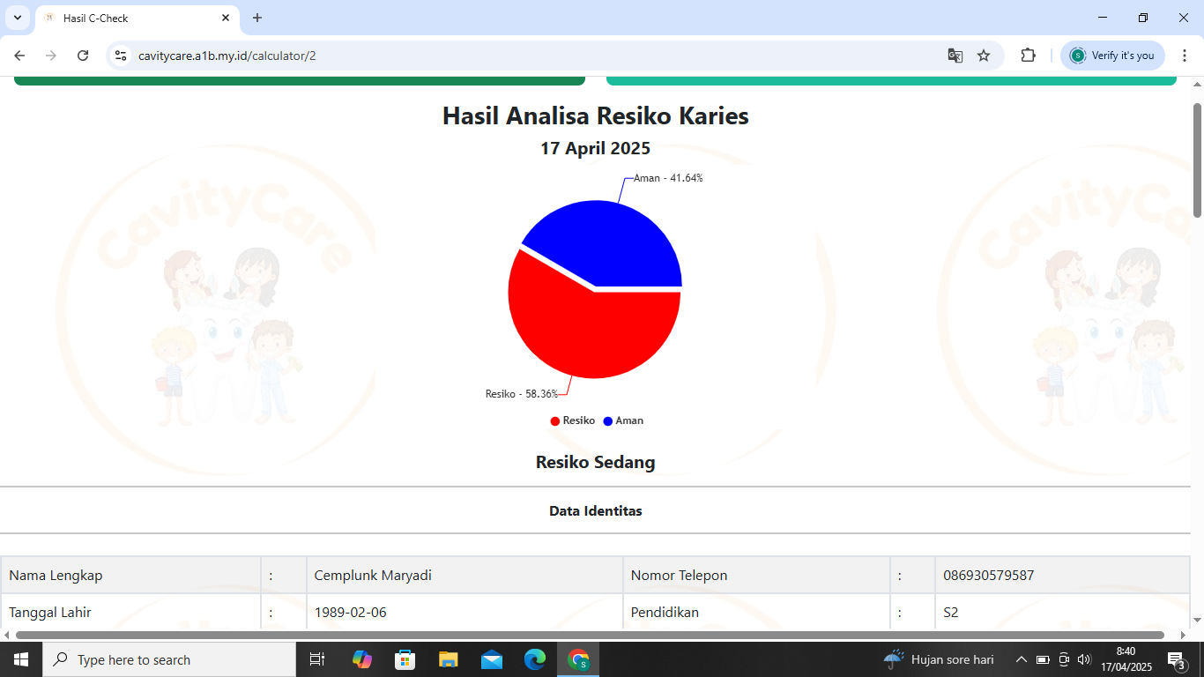
- Kata “Aman” ganti menjadi “Bebas Karies”
- Warna biru ubah menjadi Hijau
- Resiko jadi Risiko
- Ganti Logo
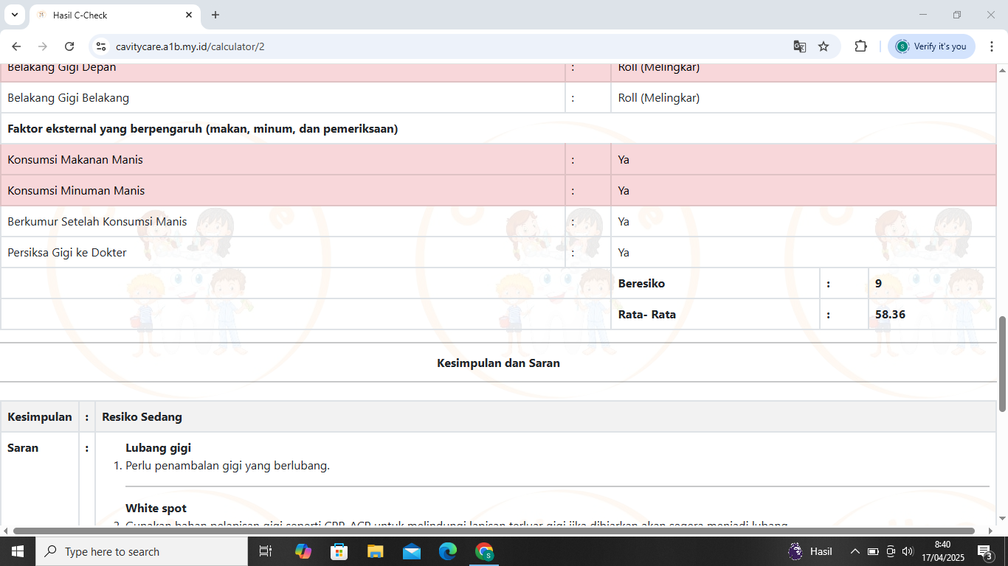
- Rata – rata ganti menjadi Persentase
- Hasil Persentase tidak sama dengan hasil yang dihitung secara manual.
Misal.
Berisiko 9 kalau manual 9/19 x 100% = 47,36, sedangkan di aplikasi 58,36.
kalau buka data yang sudah ada (bukan data yang di input manual di menu c-check) = itu data dummy (pure random) sayang.
Di menu show itu nggak ngitung lagi, dia ngambil data dari database aja yang di input dari menu c-check.
yang ngitung itu menu c-check, nah kalau mau periksa hitungan di menu c-check ya dek ku sayang

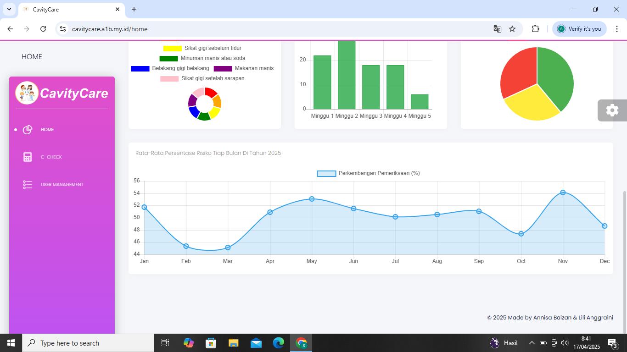
- Made by tambahkan nama peneliti -> Syera Yuniari Pratami
Atau Made by Annisa Baizan & Lili Anggraini, developed for Syera Yuniari Pratami.
- Ganti logo, tulisan cavitycare diperkecil sedikit.

